98 學 年 度 七 年 級 第 一 次 週 會 照 片 集 錦（98.09.02.）
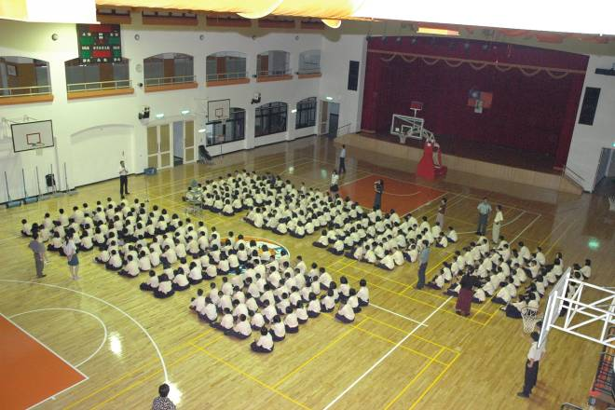 |  | 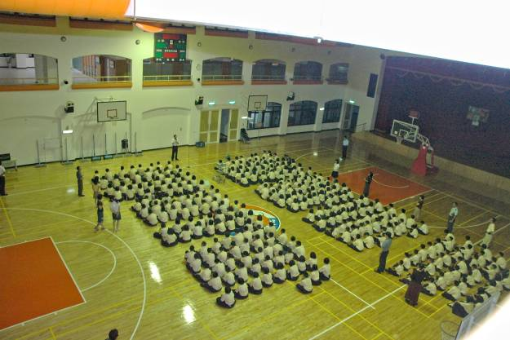
照片1：集合會場 |  | 照片2：集合會場
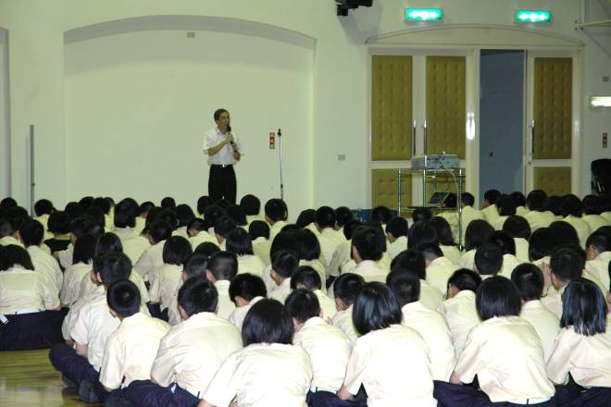 |  | 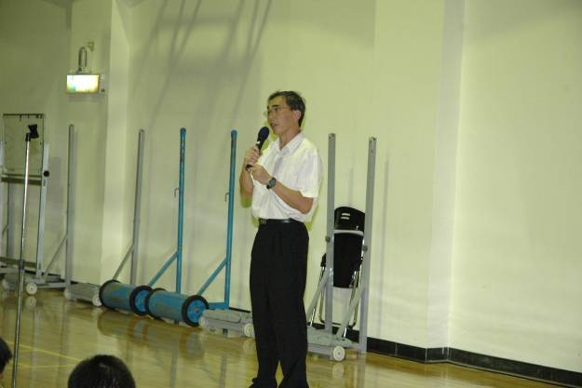
照片3：朱校長致詞訓勉 |  | 照片4：朱校長致詞訓勉
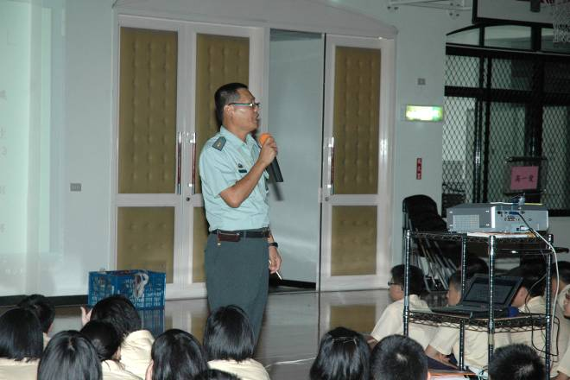 |  | 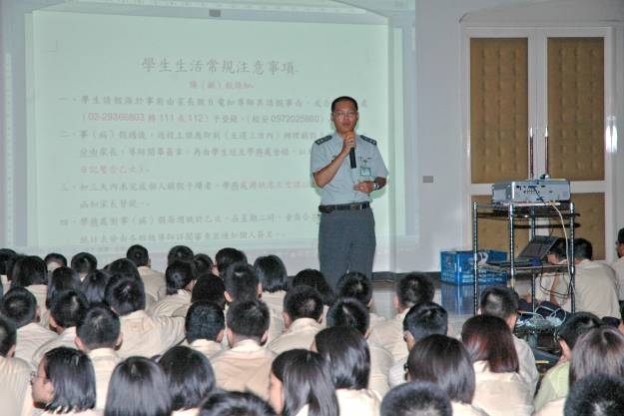
照片5：李教官講解生活常規 |  | 照片6：李教官講解生活常規
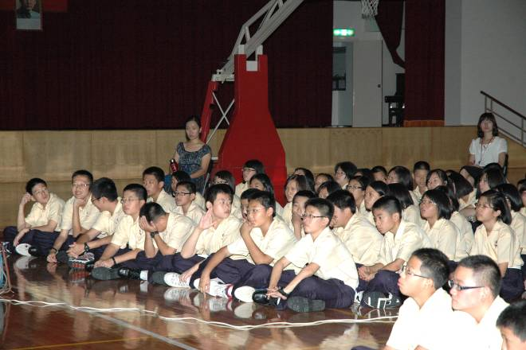 |  | 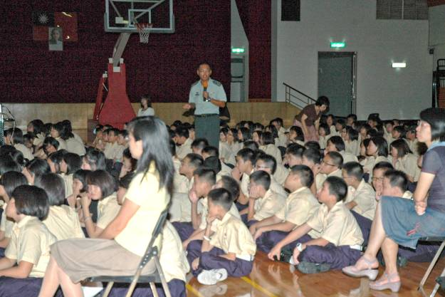
照片7：學生全神聆聽 |  | 照片8：學生全神聆聽

